ИНФОРМАЦИОННЫЕ ТЕХНОЛОГИИ
АО «ОВИОНТ ИНФОРМ»

Руководство по установке системы управления базами данных Microsoft SQL Server Express
для работы программы «Баланс-2: Клиент ЭДО»

11.04.2022 г.
Оглавление
1 Введение 3
2 Скачивание дистрибутива SQL Server 2019 Express 3
3 Установка SQL Server 2019 Express 5

Введение
Для работы с программой «Баланс-2: Клиент ЭДО» могут использоваться СУБД MS SQL Server начиная с версии 2014 Service Pack 1 и старше.
Каждая версия MS SQL Server имеет свои системные требования. Убедитесь, что ваш компьютер удовлетворяет требованиям версии MS SQL Server, которую вы собираетесь устанавливать.
Ниже в сокращенном виде приведена информация о версиях операционных систем семейства Windows и поддерживаемых ими версиями SQL Server:
Версия Windows/Версия SQL Server | SQL Server 2019 | SQL Server 2017 | SQL Server 2016 | SQL Server 2014
Windows Server 2022 | Да | Да | Нет | Нет
Windows 11 | Да | Да | Нет | Нет
Windows 10 | Да | Да | Да (SP2) | Да (SP3)
Windows Server 2019 | Да | Да | Да (SP2) | Да (SP3)
Windows Server 2016 | Да | Да | Да (SP2) | Да (SP3)
Windows 8.1 | Нет | Да | Да (SP2) | Да (SP3)
Windows Server 2012 R2 | Нет | Да | Да (SP2) | Да (SP3)
Windows 8 | Нет | Да | Да (SP2) | Да (SP3)
Windows Server 2012 | Нет | Да | Да (SP2) | Да (SP3)

Более подробное описание можно прочитать по ссылке: https://docs.microsoft.com/ru-ru/troubleshoot/sql/general/use-sql-server-in-windows
В следующих ниже разделах описывается установка и настройка SQL Server на примере бесплатной версии SQL Server 2019 Express. Установка других версий и редакций SQL Server может быть выполнена по аналогии.

Скачивание дистрибутива SQL Server 2019 Express
Для скачивания дистрибутива системы управления базами данных (СУБД) Microsoft SQL Server 2019 Express перейдите по следующей ссылке https://go.microsoft.com/fwlink/?linkid=866658 .
Скачайте и запустите файл SQL2019-SSEI-Expr.exe.
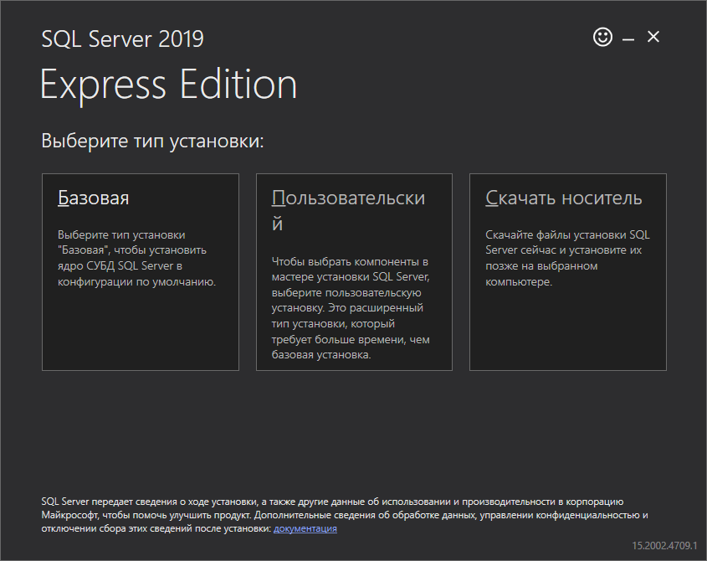
Рисунок 1 – Скачивание дистрибутива SQL Server
В появившемся окне нажмите «Скачать носитель».
В следующем окне выберите в качестве языка «русский», пакет «Express Advanced» и папку, в которую будет загружен дистрибутив SQL Server. Затем нажмите «Скачать» и дождитесь окончания загрузки.
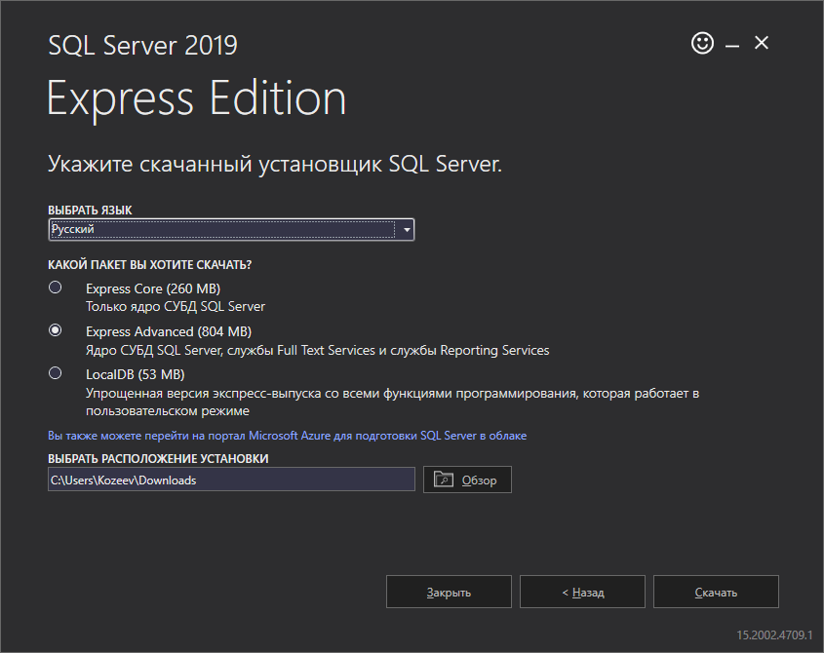
Рисунок 2 – Настройка скачивания дистрибутива SQL Server Express
Закройте окно загрузки и перейдите в папку, в которую был загружен дистрибутив SQL Server.

Установка SQL Server 2019 Express
Найдите в папке загрузки дистрибутив SQL Server 2019 Express – файл с именем вида SQLEXPRADV_x64_RUS.exe и запустите его.
После распаковки файлов дистрибутива появится следующее окно, в котором нужно выбрать пункт «Новая установка изолированного экземпляра SQL Server …».
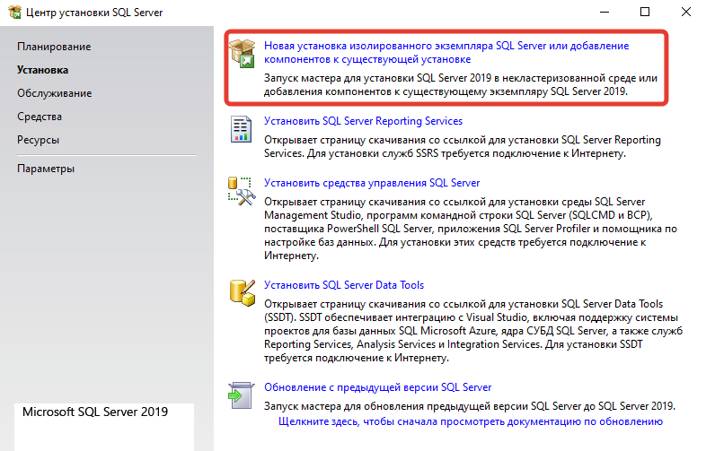
Рисунок 3 – Центр установки SQL Server
Далее следует принять условия лицензионного соглашения и нажать «Далее».
На шаге «Центр обновления Microsoft» следует отметить «Использовать Центр обновления Майкрософт для проверки наличия обновлений» и нажать «Далее».
На шаге «Правила установки» отображается результат проверки наличия потенциальных проблем перед установкой. Наличие предупреждения возле пункта «Брандмауэр Windows» нормально и не препятствует установке.
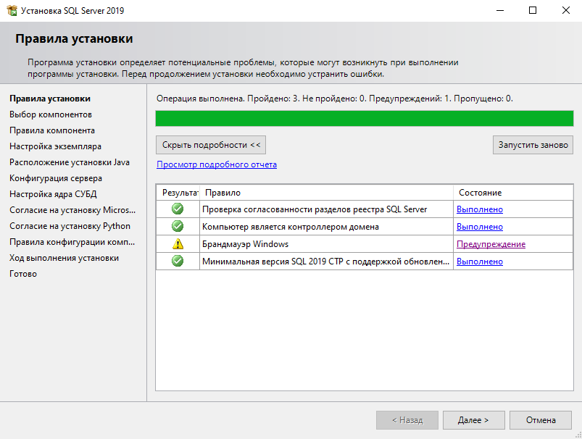
Рисунок 4 – Правила установки
Если ошибок, препятствующих установке не обнаружено, для продолжения нажмите «Далее».

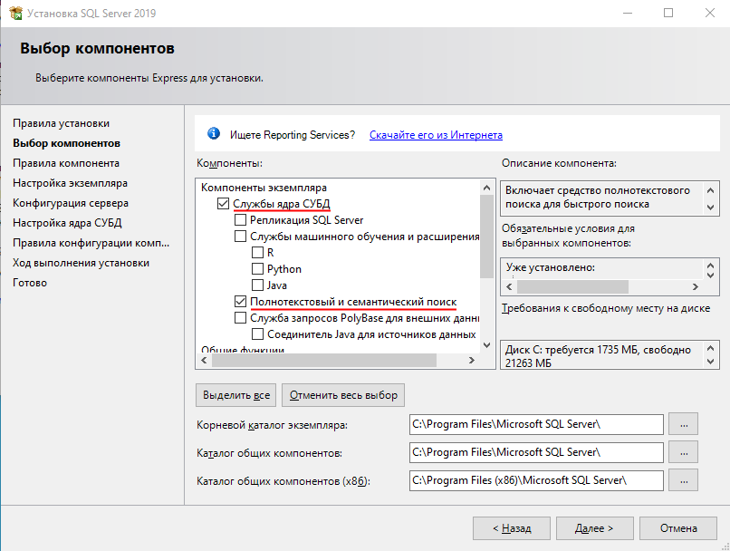
Рисунок 5 – Выбор компонентов
На шаге «Выбор компонентов» обязательно должны быть отмечены пункты «Службы ядра СУБД» и «Полнотекстовый и семантический поиск». Остальные пункты являются необязательными. Затем нажмите «Далее».
На шаге «Настройка экземпляра» требуется задать имя создаваемого экземпляра SQL Server.
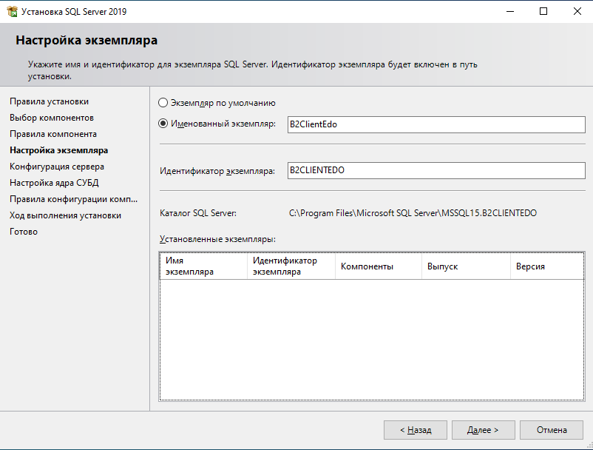
Рисунок 6 – Настройка экземпляра
Требуется заполнить поля «Именованный экземпляр» и «Идентификатор экземпляра». Рекомендуем в качестве имени экземпляра указать «B2ClientEdo», а в качестве идентификатора экземпляра «B2CLIENTEDO» как показано на скриншоте. Для продолжения нажмите «Далее».
На этапе «Конфигурация сервера» на закладке «Учетные записи служб» для службы «Обозреватель SQL Server» выберите в выпадающем списке тип запуска «Авто».
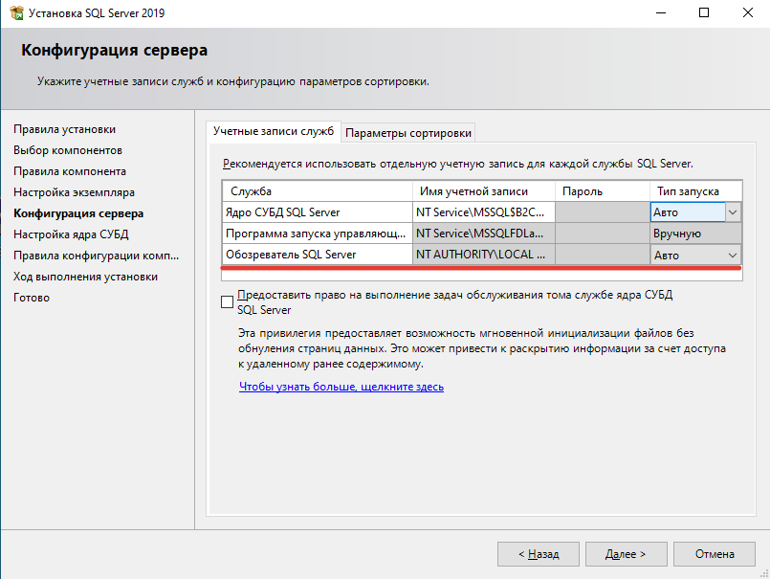
Рисунок 7 – Конфигурация сервера (учетные записи служб)
На закладке «Параметры сортировки» должно быть указано «Cyrillic_General_CI_AS». В случае если установка производится на русскую версию операционной системы Windows, это значение будет уже задано.
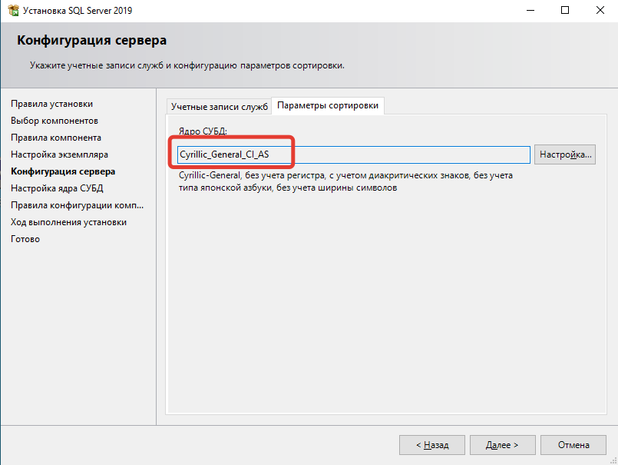
Рисунок 8 – Конфигурация сервера (параметры сортировки)
Для продолжения нажмите «Далее».
На этапе «Настройка ядра СУБД» на закладке «Конфигурация сервера» в качестве режима аутентификации выберите «Смешанный режим», придумайте и введите пароль учетной записи администратора (например, Pa5rkMHy8M).
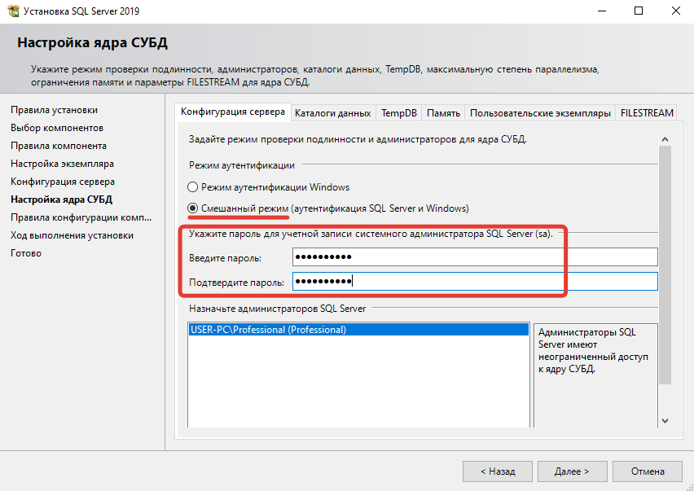
Рисунок 9 – Настройка ядра СУБД (конфигурация сервера)
Перейдите на закладку «FILESTREAM» и выберите настройку «Разрешить FILESTREAM при доступе через Transact-SQL».
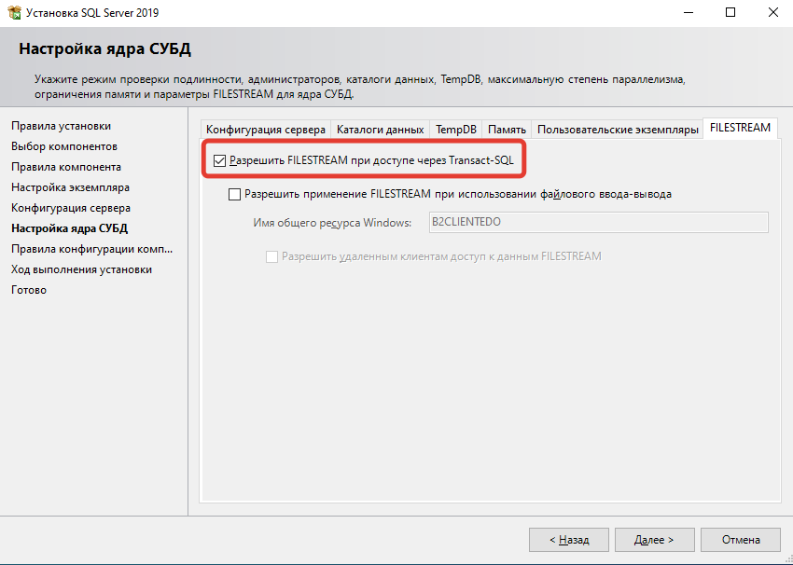
Рисунок 10 – Настройка ядра СУБД (FILESTREAM)
Для продолжения нажмите «Далее». Дождитесь окончания установки и закройте окно.
В случае успешной установки в списке служб Windows (Панель управления – Администрирование – Службы) будет присутствовать выполняющаяся служба с именем вида «SQL Server (<Имя экземпляра>)» (например, «SQL Server (B2CLIENTEDO)».
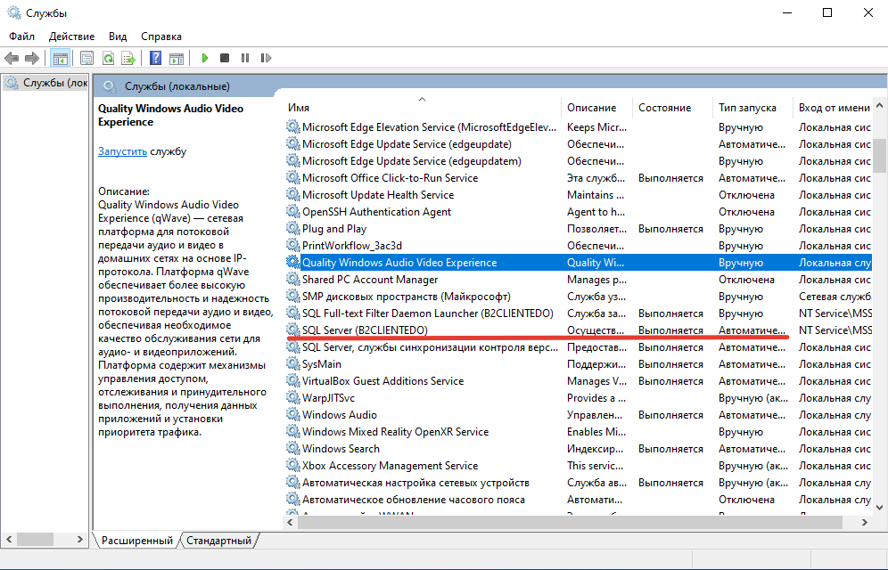
Рисунок 11 – Список служб Windows после установки

